Список услуг, предоставляемых Центром
— Обследование на ВИЧ, гепатиты, СПИД-ассоциированные заболевания.
— Диагностика ВИЧ-инфекции
— Лечение ВИЧ-инфицированных
— Дотестовое и послетестовое консультирование
— Психологическая помощь ВИЧ-инфицированным и их близким
— Подготовка медицинских работников по вопросам ВИЧ-инфекции на рабочем месте и в ЛПУ по согласованию
— Проведение бесед, чтений, лекций в немедицинских учреждениях по вопросам профилактики ВИЧ-инфекции среди населения

Разрешение на оказание платных услуг
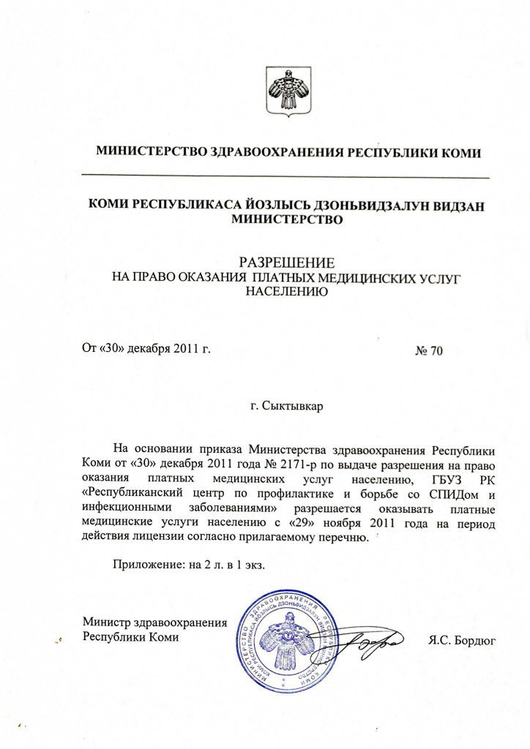
Прейскурант услуг, предоставляемых Центром
